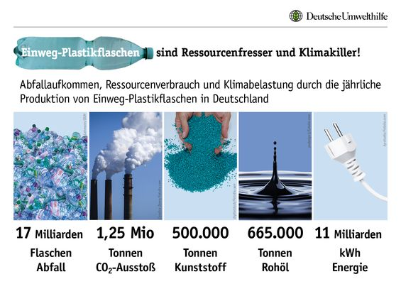
Die folgende Bild zeigt z. B. die Anzahl der Einweg-Plastikflaschen, die in Deutschland pro Jahr anfällt mit steigender Tendenz.

Schätze, wie viele Einweg-Plastikflaschen pro Stunde in Deutschland ungefähr verbraucht werden.
- 450.000
- 900.000
- 2.000.000
- 3.000.000

Einweg-Plastikflaschen sind „Energiefresser“ wie die Grafik oben zeigt.
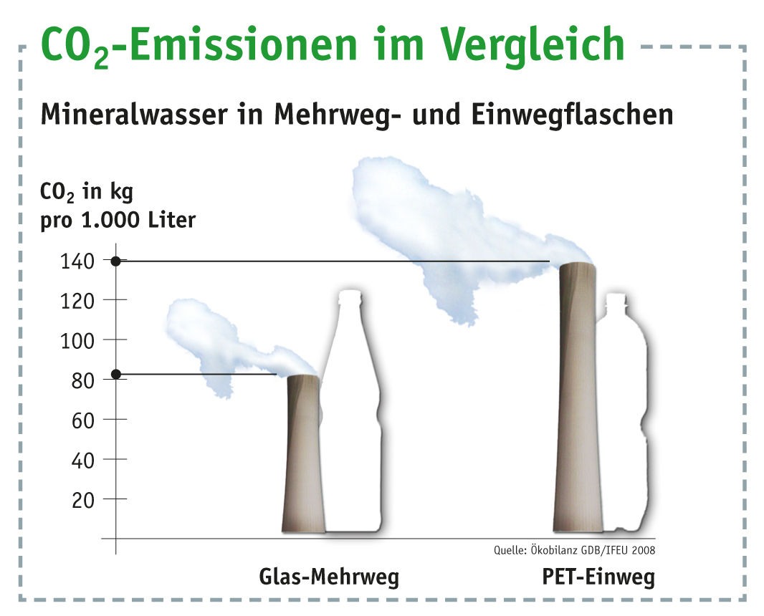
Rate, wie viele 3-Personen-Haushalte ein Jahr lang mit dem dafür benötigten Strom (von etwa 3.500 kWh) in Deutschland versorgt werden könnten.
- Etwa 500.000
- Ungefähr 1.000.000
- Circa 2.000.000
- Etwa 3.000.000

Die Abbildung rechts erkärt,
warum Mineralwasser in Mehrwegflaschen aus Glas auch das Klima schützen.
Begründe diese Feststellung.

Weitere interessante Informationen findest Du auf der unten angegebenen Internetseite.

